[MBA – Essay & Interview 준비서적]
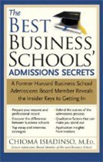 | Admissions Secrets of the Best Business Schools (Paperback) A Former Harvard Business School Admissions Board Member Reveals the Insider Keys to Getting in  Isiadinso, ChiomaSourcebooks Inc2008.06.01 | 정가 29,800원  판매가 23,840원(20%↓)  적립금 1,200P (4%) | 1개  $9
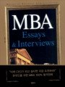 | MBA Essays & Interviews  박광수넥서스2008.11.05 | 정가 16,000원  판매가 13,600원(15%↓)  적립금 680P (4%) | 9.6 점  24개  $7
(위의 두권 같이 사시면 15불에 가져가세요.)
[GMAT 시험 준비서적]
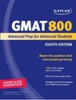 | Kaplan GMAT 800: 2010-2011 (Paperback/ 8th Ed.)  KaplanKaplan Publishing2010.04.06 |  | 정가 32,500원  판매가 26,000원(20%↓)  적립금 1,330P (4%)  $10  (답지에 안풀어서 깨끗함)
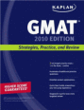 | Kaplan GMAT 2011 Edition: Strategies, Practice, and Review (Paperback)  KaplanKaplan Publishing2009.06.02 | 정가 32,500원  판매가 26,000원(20%↓)  적립금 1,300P (4%) |  | 2개  $10  (답지에 안풀어서 깨끗함
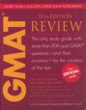 | The Official Guide for GMAT Review (Paperback/ 12th Edition/ 영국판)  [The Official Guide for GMAT Review 시리즈]  GMACWiley2009.03.31 | 정가 55,000원  판매가 44,000원(20%↓)  적립금 440P (1%) |  | 8.9 점  173개  $15  (답지에 안풀어서 깨끗함, 단 Reading 부분은 답 표시되있습니다.)
- OG 를 사시는 분, 11th Edition 하나도 안푼것 같이 드리겠습니다.

[IELTS 서적 – GMAT 서적 구입자분들께 희망하시는 것 공짜로 드립니다.]
-한 분당 1권씩, GMAT책 다 사시는 분껜 전부다 드립니다.
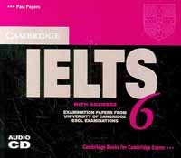 | Cambridge IELTS 6 : Audio CD (CD:2/ 교재별매)  [Cambridge IELTS 시리즈]  Cambridge University Press 편집부Cambridge University Press2007.01.01 | 정가 12,000원  판매가 10,800원(10%↓)  적립금 1,080P (9%) | 9.3 점  226개
(오디오 불포함)
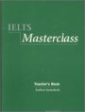 | IELTS Masterclass : Teacher's Book (Paperback)  Jurascheck, AndrewOxford University Press2006.10.26 |  | 정가 19,000원  판매가 17,100원(10%↓)  적립금 860P (5%)
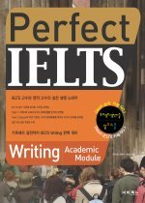 | Perfect IELTS Writing Academic Module  [Perfect IELTS 시리즈]  장대석 / 유소영이비톡2007.06.11 | 정가 16,000원  판매가 12,000원(25%↓)  적립금 360P (2%) |  | 8.9 점  362개
- Official IELTS Practice Materials

